**REQUERIMENTO 85/2023**

**SR. PRESIDENTE, SRS. VEREADORES E VEREADORAS**

Na forma regimental requeiro à Mesa, que após ouvir o Plenário, seja enviado oficio, ao Gabinete do Senhor Prefeito de Cajazeiras Dr. José Aldemir Meireles de Almeida, e o Secretário de Desenvolvimento Rural e Recursos Hídricos, o Sr° Francisco Neto Damacena (Neto da Vila nova), solicitando uma pavimentação da Vila do sítio Serragem, zona rural deste município.

Desde já, agradeço e renovo os votos de estima e consideração.

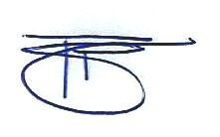**PLENÁRIO EDMILSON FEITOSA CAVALCANTE, EM 07 DE AGOSTO DE 2023.**

Atenciosamente,

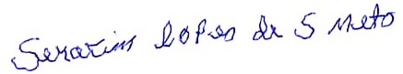

SERAFIM LOPES DE SOUZA NETO

Serafim Lopes de Souza Neto

Vereador